Attention: lorsqu'il y a plus d'une solution, le nombre exact de solutions doit être précisé, et 2 de ces solutions données.
Début catégories C1 C2 LY GP HC
1 - NOMBRES PALINDROMES (coefficient 1)
Un nombre palindrome est un nombre égal au nombre que l'on obtient en le lisant de droite à gauche; par exemple, 0, 7, 33, 121, 1991, sont des nombres palindromes.
On les range par ordre croissant à partir de zéro: 0, 1, 2, ..., 11, 22, ...
Quel est le 1991ème nombre palindrome?

2 - LA COURSE (coefficient 2)
Alain, Bernard, Claude, Dominique, Etienne et Francis sont les six concurrents classés en tête d'une même épreuve de course à pied. A l'issue de la course, chacun d'eux a fait une courte déclaration:
- Alain: _ «Dominique est arrivé après Etienne».
- Bernard: _ «Alain est arrivé après Etienne».
- Claude: _ «Francis est arrivé après Etienne».
- Dominique: _ «Bernard est arrivé avant moi».
- Etienne: _ «Claude est arrivé après Francis».
- Francis: _ «Je suis arrivé troisième».
Les concurrents arrivés après Etienne ont menti. Les autres ont tous dit la vérité.
Retrouvez le classement de cette épreuve, du premier au dernier (chaque concurrent sera désigné par son initiale).

3 - TABLUT (coefficient 3)
Ingrid veut jouer à un ancien jeu suédois, le tablut, qui se joue sur un damier de 9 cases sur 9 cases. Elle dispose d'un vieux morceau de jeu de halma qui compte justement 81 cases (voir figure). Comment peut-elle découper ce morceau en deux parties de façon à pouvoir former un damier de tablut en réassemblant ces deux parties? On indiquera la découpe sur le dessin.
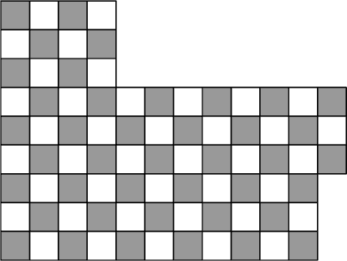
4 - LES CARRÉS SYMPATHIQUES (coefficient 4)
Dans le rectangle quadrillé ci-dessous, un certain nombre de carrés ont été noircis. Mais seuls huit carrés noirs apparaissent, de l'encre sympathique ayant été utilisée pour les autres.
Heureusement, sur chaque ligne et sur chaque colonne, on a compté le nombre de carrés noircis, qu'ils soient visibles ou non, puis on a écrit ce nombre en face de la rangée correspondante.
Retrouvez tous les carrés noirs.
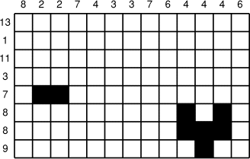
Fin catégorie C1
5 - FACILE... À DIRE (coefficient 5)

U N E
+ D E M I
+ F I N A L E
--------------------
= F A C I L E
Dans l'addition ci-dessus, les chiffres ont été remplacés par des lettres. Comme dans tout cryptarithme, une même lettre remplace toujours un même chiffre, et un même chiffre est toujours remplacé par une même lettre. De plus, aucun nombre ne commence par un zéro.
Trouvez la valeur des lettres.

6 - PUISSANCE TROIS (coefficient 6)
On calcule la somme: 1³ + 2³ + 3³ + ... + 1991³. Quel est le chiffre des unités du nombre obtenu?
Fin catégorie C2
7 - TRIANGLES INTERDITS (coefficient 7)
Quel est le nombre minimum d'allumettes qu'il faut enlever parmi les 165 allumettes représentées ci-dessous pour qu'il ne reste aucun triangle équilatéral, de quelque taille que ce soit?
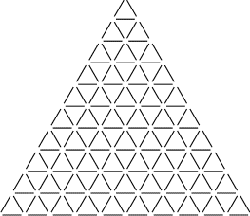

8 - LA MONTRE DU PROFESSEUR TOURNESOL (coefficient 8)
Ce matin-là, le professeur Tournesol confie à son ami Tintin:
«Figurez-vous que ma montre, qui donne la date, semble avoir avancé depuis ce matin d'une façon tout-à-fait surprenante! J'ai calculé qu'elle a pris une avance correspondant à une durée de 177 jours.»
Mais Tintin, ayant jeté un coup d'oeil sur la montre, lui répond:
«Voyons, cher Professeur, vous oubliez que votre montre digitale indique la date à l'anglo-saxonne: elle donne d'abord le numéro du mois, suivi du quantième du mois, et vous avez cru que c'était l'inverse!»
Donnez le jour et le mois où s'est produit cet incident.
9 - LE PLI (coefficient 9)
L'enveloppe rectangulaire ci-dessous, reçue par la Fédération Française des Jeux Mathématiques, a été malencontreusement pliée (voir dessin), de telle sorte que les aires des trois triangles 1, 2, et 3, dans cet ordre, soient en progression arithmétique.
Le triangle n°1 a une aire de 24 cm². Quelle est l'aire de l'enveloppe, non pliée, arrondie au cm²?
On donne 3,6055 pour \/¯13.
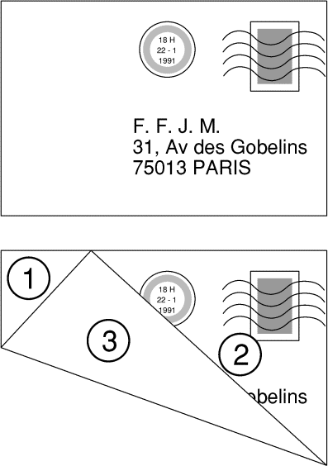
Fin catégories LY et GP
10 - MOTARDS (coefficient 10)
François, Christophe et Sylvain ont effectués chacun douze tours de circuit sur leur moto, et ont relevé précisément la distance qu'ils ont parcourue.
Sylvain: «Je me suis tenu au milieu de la piste depuis le départ jusqu'à l'arrivée, car c'est là que je me sens le plus à l'aise. J'ai fait 35,629 km.»
Christophe: «Je préfère pour ma part rouler le plus possible à droite de la piste. J'ai fait 34,875 km.»
François: «Moi, j'ai coupé les virages autant qu'il était possible pour minimiser mon trajet. J'ai fait 33,905 km.»
Sachant que la piste de ce circuit, strictement plat, est une boucle sans intersections, qu'elle est de largeur constante, et qu'elle ne comporte que des portions rectilignes dont les bords sont des segments de droite, et des virages dont les bords sont des arcs de cercles concentriques, calculez sa largeur (on donnera la réponse en décimètres arrondie au décimètre le plus proche).
Pour vous mettre... sur la piste: prendre 3,14 pour pi.

11 - VIE ET MORT D'UN DRAGON (coefficient 11)
Les dessins ci-dessous montrent l'évolution d'un dragon les cinq premiers jours de son existence.
On appelle noeud du dragon toute partie du corps ayant l'une des formes:
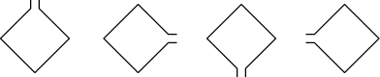
Ainsi, le 5ème jour, le dragon possède 3 noeuds.
Le dragon mourra dès qu'il possèdera plus de 1991 noeuds.
Combien de jours le dragon aura-t-il vécu (y compris le jour de sa mort)?
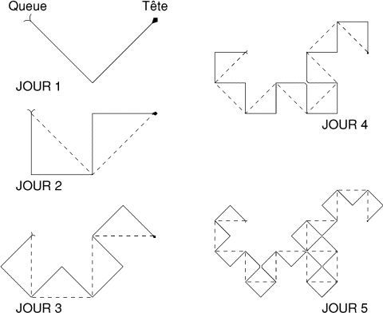
12 - LA BIROULETTE RUSSE (coefficient 12)
Vous connaissez le principe stupide de la roulette russe: on place une balle dans le barillet d'un revolver à six coups, on fait tourner le barillet pour que le premier coup soit aléatoire, puis chaque ``joueur'' à tour de rôle place le canon sur sa tempe et appuie sur la gâchette! Seul le premier coup est aléatoire; par la suite, le barillet tourne d'un cran à chaque coup tiré.
Douze chefs d'état décident de jouer à ce jeu pour éviter une guerre. Mais ils compliquent la règle: il y a deux revolvers au lieu d'un, deux balles dans un revolver et aucune dans l'autre. Bien entendu, les ``joueurs'' ne savent pas dans quel revolver se trouvent les balles, et on ne peut se servir que six fois d'une même arme. Chacun à leur tour, les participants, dont l'ordre de passage a été tiré au sort, et qui ont vu quelle arme a utilisé chacun de leurs prédécesseurs, choisissent un revolver et tirent. Quoiqu'il arrive, le ``jeu'' sera mené jusqu'à ce que les douze coups aient été tirés. On supposera que les chefs d'état ont gardé assez de jugeotte pour choisir, quand arrive leur tour, la stratégie qui leur laisse le maximum de chances de survie.
Indiquez les numéros de passage des deux joueurs qui ont le plus de chances de survivre et des deux joueurs qui en ont le moins. Pour ces quatre joueurs, donnez la fraction indiquant leur probabilité de survie.
Fin catégorie HC

